**7-20 切头剪人工干预情况说明**

从7月18日开始，存在画线仪竖杆出现在画面内部，并且部分遮挡喷码字符的行进路线如：

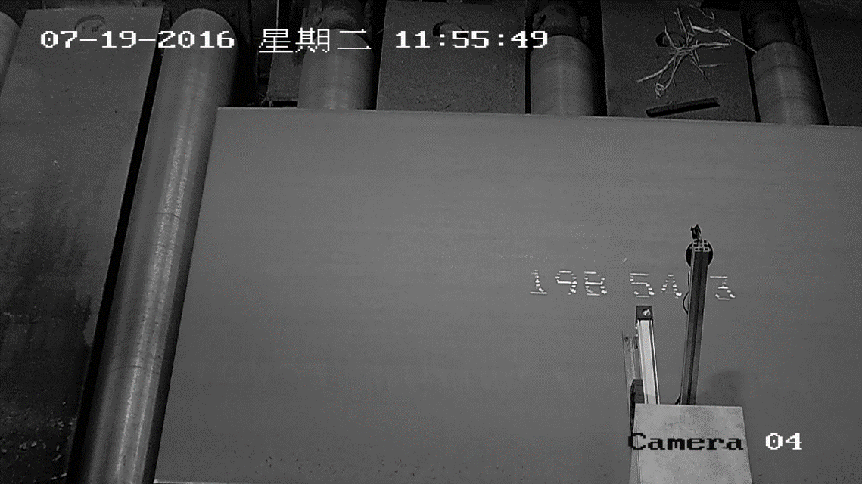

图1

由于遮挡的存在出现了以下需要人工干预的情况：

|  |
| --- |
| **图像：**  **识别码1：_19B054-3 识别码2:____________ 别码3：**？？？？？？？？  最终识别码：**_19B054-3 （即识别正确）** |

现在对此过程作解释，以图1为例：

**一、**首先，识别算法需要对图像在不同位置进行三次识别，上述情况中。

算法在位置1截图，识别出图像并得出了**识别码1：_19B054-3**

**图像如图2所示，字符处在如图位置（以下图为例，字符不对应）**

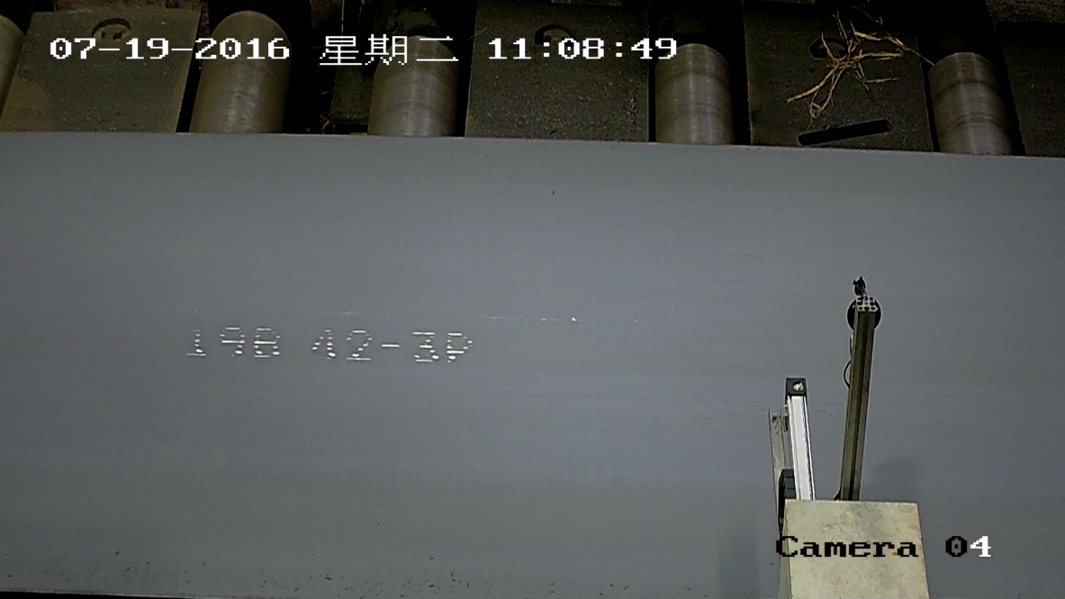

图2

**二、当图像继续向右行进时，字符到达如图3所示位置时：**



图3

**由于遮挡的影响，使得算法再次判断，得到****和识别码3：？？？？**

**使不完整的****而将此前完整的****覆盖，并且在终端显示不完整的异常图像，但事实上系统给出正确的识别码，并不存在需要人工干预过程。**

**由于厂方此前已说明投入使用后画线仪不会停留在画面中，故跟踪时将此情况作为正常情况对待。**

**如果画线仪离开图像，不形成干扰，便不会出现上述异常情况！！**